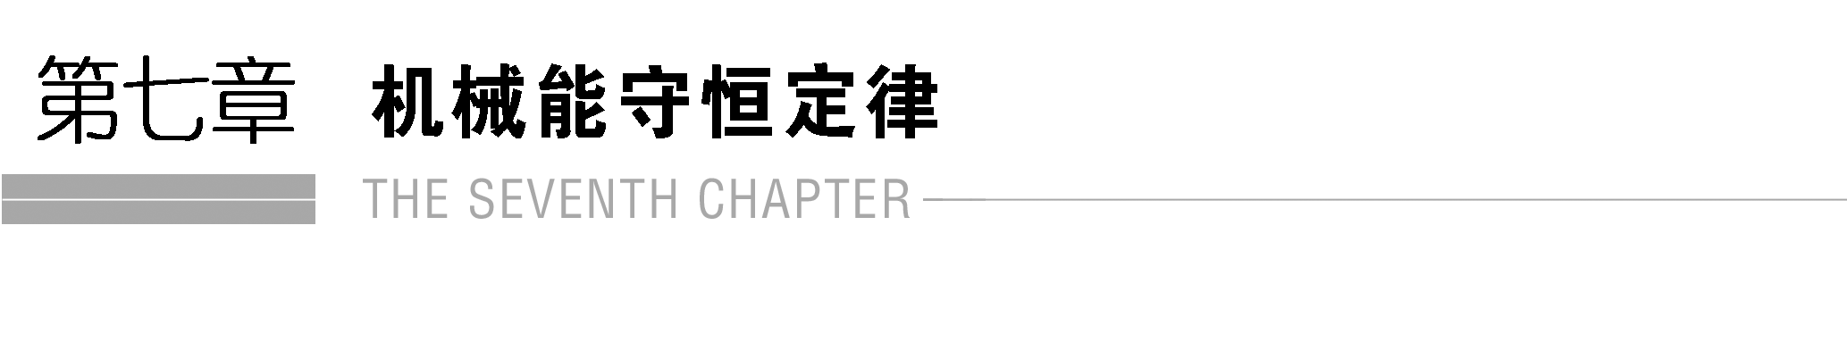

1　追寻守恒量——能量

2　功

[目标定位]　1.知道能量守恒是自然界的重要规律，初步领会和认识能量转化，功与能量变化的关系．

2．知道功的概念及做功的两个必要因素．

3．知道*W*＝*Fl*cos *α*的使用条件，会用它进行有关计算．

4．理解正功、负功的含义，会求多个力的总功．



一、追寻守恒量

1．伽利略斜面实验探究

让静止的小球沿一个斜面滚下，小球将滚上另一个对接斜面，没有摩擦时，*hA*＝*hB*，如图7－1、2－1所示．小球运动中守恒的量叫能量．

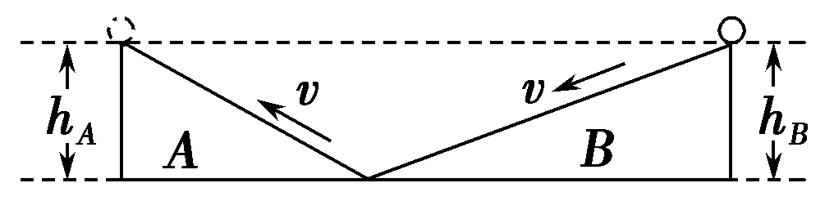

图7－1、2－1

2．能量概念

(1)动能：物体由于运动而具有的能量．

(2)势能：相互作用的物体凭借其位置而具有的能量．

(3)能的转化：在伽利略的理想斜面实验中，小球的势能和动能可相互转化．

二、功

1．概念：一个物体受到力的作用，并在力的方向上发生了一段位移，这个力就对物体做了功．

2．做功的两个因素

(1)力；(2)物体在力的方向上发生的位移．

3．公式

*W*＝*Fl*cos__*α*．其中*F*、*l*、*α*分别为力的大小、位移的大小和力与位移方向的夹角，其中当力*F*与位移*l*同向时，*W*＝*Fl*.

4．单位：国际单位制中，功的单位是焦耳，简称焦，符号是J．

想一想　物理学中的“做功”与日常生活中的“做工”一样吗？在水平地面上滚动的小球，重力是否做功？

答案　物理学中的“做功”必须满足做功的两个必要因素．日常生活中的“做工”泛指一切消耗脑力和体力的过程．因而有“做工”不一定“做功”，“做功”一定“做工”．在水平地面上滚动的小球，位移方向垂直于重力方向，重力不做功．

三、正功和负功

由*W*＝*Fl*cos *α*可知：

(1)当*α*＝时，*W*＝0，力对物体不做功，力既不是阻力也不是动力．

(2)当0≤*α*<时，*W*≥0，力对物体做正功，做功的力是动力．

(3)当<*α*≤π时，*W*≤0，力对物体做负功，或说成物体克服这个力做功，做功的力是阻力．

想一想　功有正负之分，功是矢量吗？正负的意义是什么？如力*F*1做功10 J，*F*2做功－15 J，力*F*1和*F*2哪个做功多？

答案　功是标量，功的正负既不表示方向，也不表示大小，只表示做功的力是阻力还是动力，*F*1做的功小于*F*2做的功，*F*2做功多．

四、总功的计算

当一个物体在几个力的共同作用下发生一段位移时，这几个力对物体所做的总功等于：

1．各个分力分别对物体所做功的代数和．

2．几个力的合力对物体所做的功．



一、对功的理解

1．力对物体是否做功，决定于两个因素：①做功的力；②物体在力的方向上的位移．而与其他因素，诸如物体运动的快慢、运动的性质、接触面是否光滑、物体质量的大小等均无关系．

2．功是一个过程量，描述的是力在物体沿力的方向发生位移的过程中的积累效应．

【例1】　下列关于做功的说法正确的是(　　)

A．凡是受力作用的物体，一定有力对物体做功

B．凡是发生了位移的物体，一定有力对物体做功

C．只要物体受力的同时又有位移发生，则一定有力对物体做功

D．只要物体受力，又在力的方向上发生了位移，则一定有力对物体做功

答案　D

解析　力和在力的方向上的位移是做功的两个不可缺少的因素，故只有选项D正确．

二、功的计算

1．对*W*＝*Fl*cos *α*的理解

(1)*W*＝*Fl*cos *α*仅适用于计算恒力的功．

(2)*F*表示力的大小，*l*表示力的作用点相对于地面的位移的大小(*l*也常常说是物体相对于地面的位移大小)，*α*表示力和位移方向间的夹角．

(3)公式可以表达为*W*＝*F*·*l*cos *α*，意义是功等于沿力*F*方向的分位移与力的乘积；公式也可以表达为*W*＝*F*cos *α*·*l*，意义是功等于位移与沿位移方向的分力的乘积．

2．几个力的总功的求法

(1)先由*W*＝*Fl*cos *α*计算各个力对物体所做的功*W*1、*W*2、*W*3、…然后求所有力做功的代数和，即*W*合＝*W*1＋*W*2＋*W*3＋…

(2)先由力的合成或根据牛顿第二定律求出合力*F*合，然后由*W*合＝*F*合*l*cos *α*计算总功，此时*α*为*F*合的方向与*l*的方向间的夹角．

【例2】

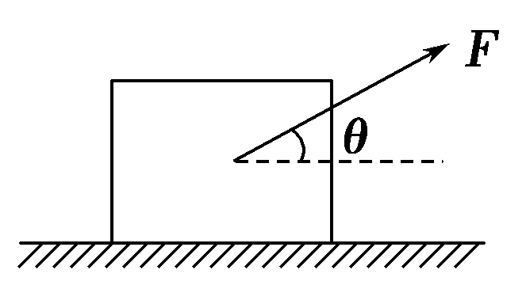

图7－1、2－2

如图7－1、2－2所示，质量为*m*＝2 kg的物体静止在水平地面上，受到与水平地面夹角为*θ*＝37°、大小*F*＝10 N的拉力作用，物体移动了*l*＝2 m，物体与地面间的动摩擦因数*μ*＝0.3，*g*取10 m/s2.求

(1)拉力*F*所做的功*W*1；

(2)摩擦力*Ff*所做的功*W*2；

(3)重力*G*所做的功*W*3；

(4)弹力*F*N所做的功*W*4；

(5)合力*F*合所做的功*W*.

答案　(1)16 J　(2)－8.4 J　(3)0　(4)0　(5)7.6 J

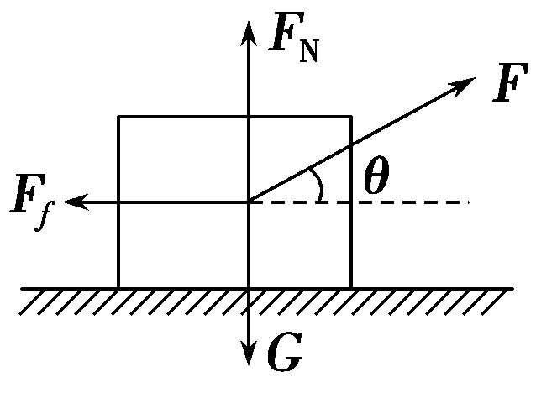

解析　(1)对物体进行受力分析，如图所示．

*W*1＝*Fl*cos *θ*＝10×2×0.8 J＝16 J

(2)*F*N＝*G*－*F*sin *θ*＝20 N－10×0.6 N＝14 N

*Ff*＝*μF*N＝0.3×14 N＝4.2 N

*W*2＝*Ff* *l*cos 180°＝－4.2×2 J＝－8.4 J

(3)*W*3＝*Gl*cos 90°＝0

(4)*W*4＝*F*N*l*cos 90°＝0

(5)*W*＝*W*1＋*W*2＋*W*3＋*W*4＝7.6 J

也可由合力求总功

*F*合＝*F*cos *θ*－*Ff*＝10×0.8 N－4.2 N＝3.8 N

*F*合与*l*方向相同，所以*W*＝*F*合*l*＝3.8×2 J＝7.6 J

三、对功的正负的理解及判定

1．功是标量，功的正、负既不表示方向，也不表示功的大小，只表示是动力做功还是阻力做功．

2．功的正负判定

(1)

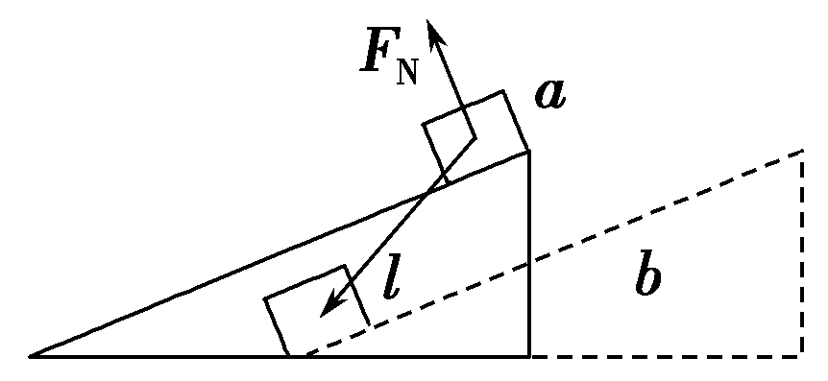

图7－1、2－3

根据力和位移的夹角判断．例如(如图7－1、2－3所示)，光滑水平面上有一光滑斜面*b*，*a*由斜面顶端静止滑下，*b*对*a*的支持力*F*N对*a*物体做了负功，因为支持力*F*N与位移*l*之间的夹角大于90°.

(2)

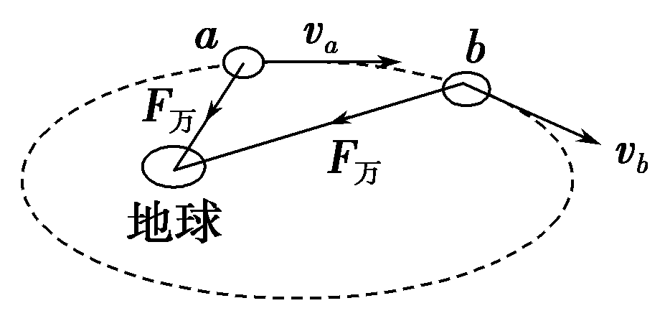

图7－1、2－4

根据运动物体的速度方向和受力方向的夹角判断．例如，人造地球卫星在椭圆轨道上运行，由如图7－1、2－4所示中的*a*点运动到*b*点的过程中，万有引力做负功．因为万有引力的方向和速度方向的夹角大于90°.

【例3】　一人乘电梯从1楼到20楼，在此过程中经历了先加速，后匀速，再减速的运动过程，则电梯对人的支持力的做功情况是(　　)

A．加速时做正功，匀速时不做功，减速时做负功

B．加速时做正功，匀速和减速时做负功

C．加速和匀速时做正功，减速时做负功

D．始终做正功

答案　D

解析　在加速、匀速、减速的过程中，支持力与人的位移方向始终相同，所以支持力始终对人做正功，故D正确．

【例4】　如图7－1、2－5所示，物体在力的作用下在水平面上发生一段位移*L*，试分别计算这四种情况下力*F*对物体所做的功．设在这四种情况下力*F*和位移*L*的大小都相同：*F*＝10 N，*L*＝1 m，角*θ*的大小如图所示，分别说明每种情况下力*F*做功的正负，并求出功．

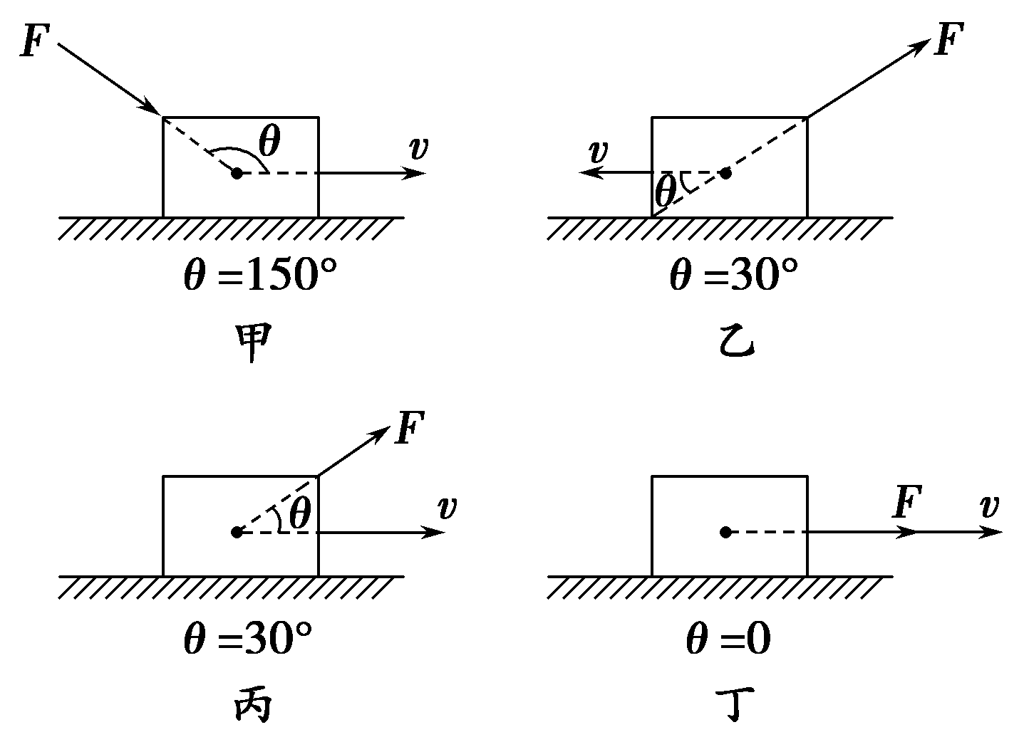

图7－1、2－5

答案　见解析

解析　甲图中力*F*做正功，

*W*＝*FL*cos(180°－*θ*)＝*FL*cos 30°＝5 J.

乙图中力*F*做负功，*W*＝*FL*cos(180°－30°)＝*FL*cos 150°＝－5 J.

丙图中力*F*做正功，*W*＝*FL*cos 30°＝5 J.

丁图中力*F*做正功，*W*＝*FL*＝10 J



一、对功的理解

1．关于功，下列说法正确的是 (　　)

A．因为功有正负，所以功是矢量

B．因为力是矢量，所以功也是矢量

C．若某一个力对物体不做功，说明该物体一定没有位移

D．一个恒力对物体做的功等于这个力的大小、物体位移的大小及力和位移间

夹角的余弦这三者的乘积

答案　D

解析　因为功是标量，所以A、B选项错；根据*W*＝*F*·*l*cos *α*可判断C错，D正确．

正功、负功的判定

2．质量为*m*的物体放在粗糙的水平面上，受到水平力*F*的作用，下列叙述中正确的是 (　　)

A．如果物体做匀加速直线运动，则力*F*一定做正功

B．如果物体做匀加速直线运动，则力*F*可能做负功

C．如果物体做匀减速直线运动，则力*F*可能做正功

D．如果物体做匀减速直线运动，则力*F*可能做负功

答案　ACD

解析　物体在粗糙的水平面上运动一定要受到摩擦阻力，当物体在力*F*作用下做匀加速直线运动时，力*F*与位移的夹角为0°.力对物体一定做正功；当物体在力*F*作用下做匀减速直线运动时，力*F*与位移的夹角可以为0°也可以为180°，故力对物体可以做正功，也可以做负功．

功的计算

3．用水平恒力*F*作用于质量为*m*的物体，使之在光滑的水平面上沿力的方向移动距离*l*，恒力*F*做功为*W*1；再用该恒力作用在质量为2*m*的物体上，使之在粗糙的水平面上移动同样的距离*l*，恒力*F*做功为*W*2，则两次恒力做功的关系是 (　　)

A．*W*1>*W*2 B．*W*1<*W*2

C．*W*1＝*W*2 D．无法判断

答案　C

解析　物体沿力的方向运动，恒力做功就是指力*F*做的功，根据*W*＝*Fl*cos *α*，两次做功中的*F*、*l*、*α*均相同，所以两次*F*做功相同，即*W*1＝*W*2.

4.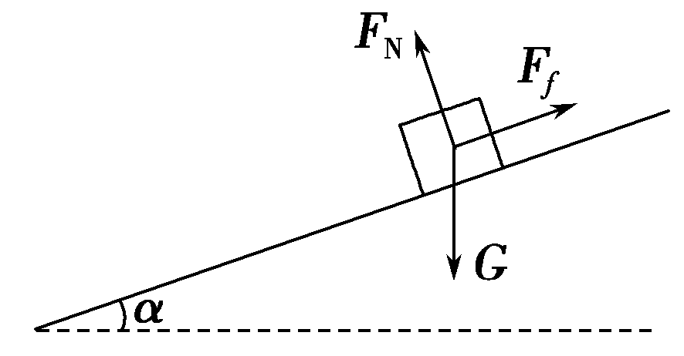 如图7－1、2－6所示，利用斜面从货车上卸货，每包货物的质量*m*＝20 kg，斜面倾角*α*＝37°，斜面的长度*l*＝0.5 m，货物与斜面间的动摩擦因数*μ*＝0.2，求货物从斜面顶端滑到底端的过程中受到的各个力所做的功以及合外力做的功．(取*g*＝10 m/s2)

图7－1、2－6

答案　重力做的功60 J　支持力做的功0　摩擦力做的功－16 J　合力做的功44 J

解析　斜面上的货物受到重力*G*，斜面支持力*F*N和摩擦力*Ff*共三个力的作用．货物位移的方向沿斜面向下，可以用正交分解法，将货物所受的重力分解到与斜面平行的方向和与斜面垂直的方向．可以看出，三个力中重力和摩擦力对货物做功，而斜面支持力对货物没有做功．其中重力*G*对货物做的功

*W*1＝*mgl*sin 37°＝20×10×0.5×0.6 J＝60 J.

支持力*F*N对货物没有做功*W*2＝0.

摩擦力*Ff*对货物做负功

*W*3＝*μmg*cos 37°·*l*cos 180°＝－0.2×20×10×0.8×0.5 J＝－16 J.

所以，外力做的总功为

*W*＝*W*1＋*W*2＋*W*3＝(60＋0－16)J＝44 J.

若先计算合外力再求功，则合外力做的功

*W*＝*F*合*l*＝(*mg*sin 37°－*μmg*cos 37°)*l*

＝(20×10×0.6－0.2×20×10×0.8)×0.5 J＝44 J.



(时间：60分钟)

题组一　对功的理解

1．下列四幅图片所描述的情景中，人对物体做功的是 (　　)

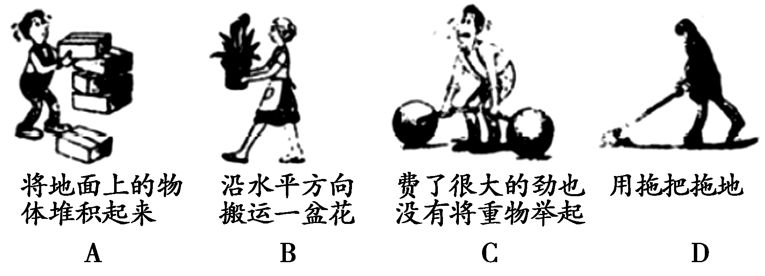

答案　AD

解析　A项中人对物体做正功；B项中力和位移垂直，不做功；C项中重物位移为零，不做功；D项中人对拖把做正功．故A、D正确．

2．一同学穿着旱冰鞋处于静止状态，推一下竖直墙壁后有了向后的速度．关于该同学推墙的过程中，下列说法正确的是 (　　)

A．墙壁对该同学做正功

B．墙壁对该同学没有做功

C．该同学对墙壁做正功

D．该同学对墙壁没有做功

答案　BD

解析　(1)先分析墙壁的受力及做功情况：

―→―→

(2)再分析人的受力及做功情况：

―→―→

―→

题组二　对正负功的理解及判定

3．下列说法正确的是 (　　)

A．－10 J的功大于＋5 J的功

B．功是标量，正、负表示外力对物体做功还是物体克服外力做功

C．一个力对物体做了负功，则说明这个力一定阻碍物体的运动

D．功是矢量，正、负表示方向

答案　ABC

解析　功是标量，功的正负既不表示方向也不表示功的大小，而是表示力对物体起动力作用(即力对物体做功)还是力对物体起阻力作用(即物体克服外力做功)．选项A、B、C正确．

4．质量为*m*的物体，静止在倾角为*θ*的斜面上，斜面沿水平方向向右匀速移动了距离*l*，如图7－1、2－7所示．物体相对斜面静止，则下列说法正确的是

(　　)

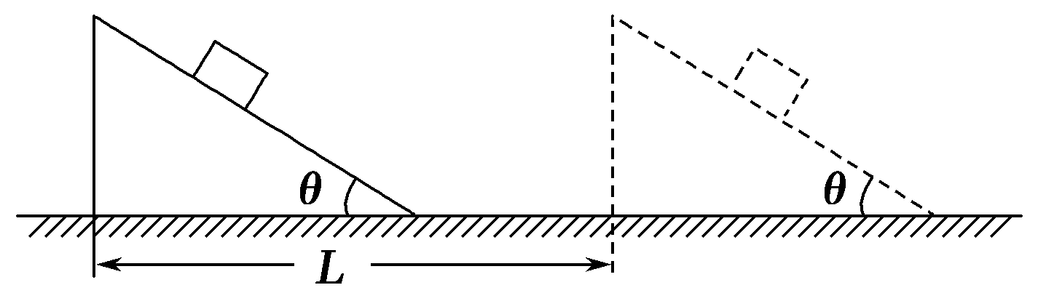

图7－1、2－7

A．重力对物体*m*做正功

B．合力对物体*m*做功为零

C．摩擦力对物体*m*做负功

D．支持力对物体*m*做正功

答案　BCD

解析　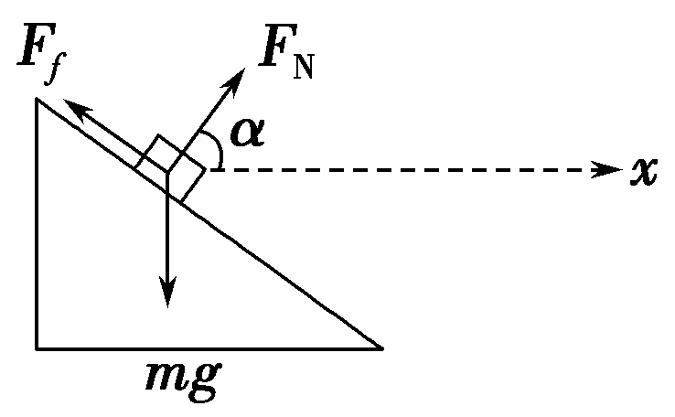物体的受力和位移如图所示．支持力*F*N与位移*x*的夹角*α*<90°，故支持力做正功，D选项正确；重力与位移垂直，故重力不做功，A选项错误；摩擦力*Ff*与位移*x*的夹角大于90°，故摩擦力做负功，C选项正确；物体做匀速运动，所受合力为零，合力不做功，故B选项正确．

5.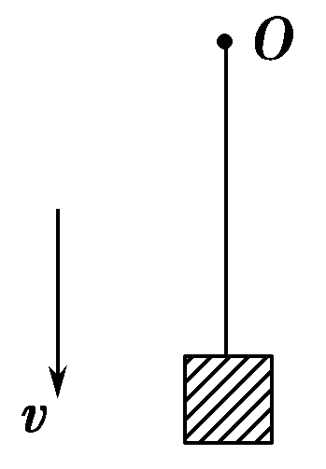 有一根轻绳拴了一个物体，如图7－1、2－8所示，若整体以加速度*a*向下做减速运动时，作用在物体上的各力做功的情况是

图7－1、2－8

(　　)

A．重力做正功，拉力做负功，合外力做负功

B．重力做正功，拉力做负功，合外力做正功

C．重力做正功，拉力做正功，合外力做正功

D．重力做负功，拉力做负功，合外力做正功

答案　A

解析　重力与位移同向，做正功，拉力与位移反向做负功，由于做减速运动，所以物体所受合力向上，与位移反向，做负功．

题组三　功的计算

6．如图7－1、2－9，坐在雪橇上的人与雪橇的总质量为*m*，在与水平面成*θ*角的恒定拉力*F*作用下，沿水平地面向右移动了一段距离*l*.已知雪橇与地面间的动摩擦因数为*μ*，雪橇受到的 (　　)

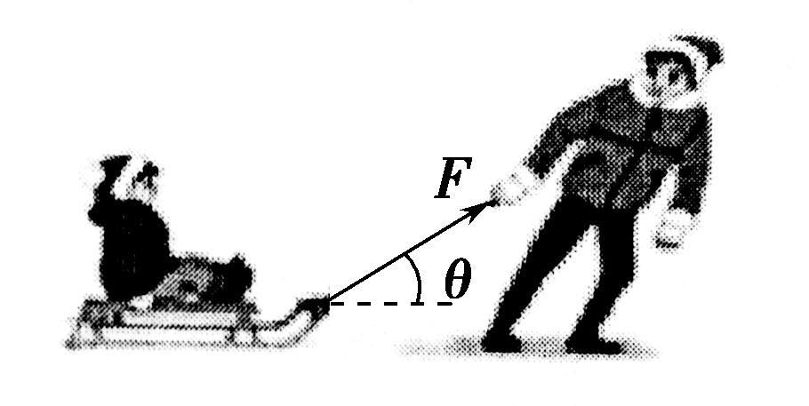

图7－1、2－9

A．支持力做功为*mgl*

B．重力做功为*mgl*

C．拉力做功为*Fl*cos *θ*

D．滑动摩擦力做功为－*μmgl*

答案　C

解析　支持力和重力与位移垂直，不做功，A、B错误；拉力和摩擦力分别做功为*W*＝*Fl*cos *θ*，

*W*＝－*μ*(*mg*－*F*sin *θ*)*l*，C正确，D错误．

7．如图7－1、2－10所示，一小孩和一大人都以水平的力匀速推动相同的木箱在相同的路面走同样的位移(推箱的速度大小如图中所注)，比较此过程中两人分别对木箱做功的多少 (　　)

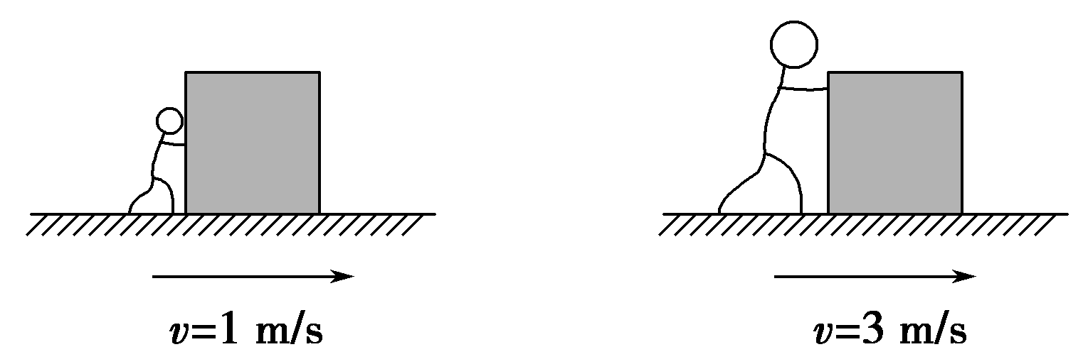

图7－1、2－10

A．大人做的功多

B．小孩做的功多

C．大人和小孩做的功一样多

D．条件不足，无法判断

答案　C

解析　因为木箱匀速运动，小孩和大人所用的推力相等，又因为所走的位移相同所以做功一样多，C选项正确．

8．如图所示，力*F*大小相等，物体沿水平面运动的位移*l*也相同，下列哪种情况*F*做功最少 (　　)

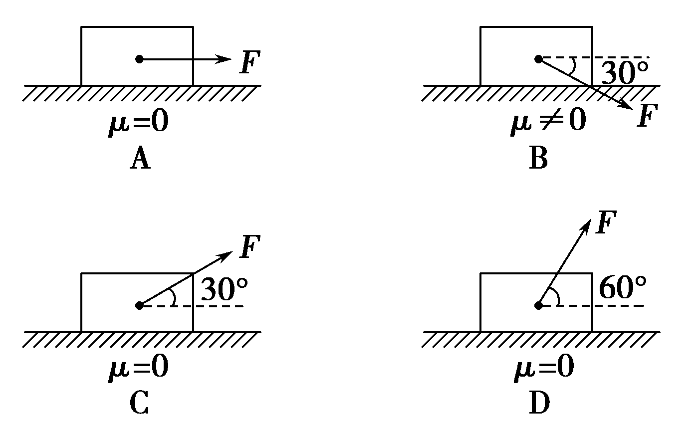

答案　D

解析　四种情况下，*F*、*l*都相同，由公式*W*＝*Fl*cos *α*可知，cos *α*越小，力*F*做的功越少，D中cos *α*最小，故选D.

9. 两个相互垂直的力*F*1和*F*2作用在同一物体上，使物体运动，如图7－1、2－11所示，物体通过一段位移时，力*F*1对物体做功4 J，力*F*2对物体做功3 J，则力*F*1与*F*2的合力对物体做的功为 (　　)

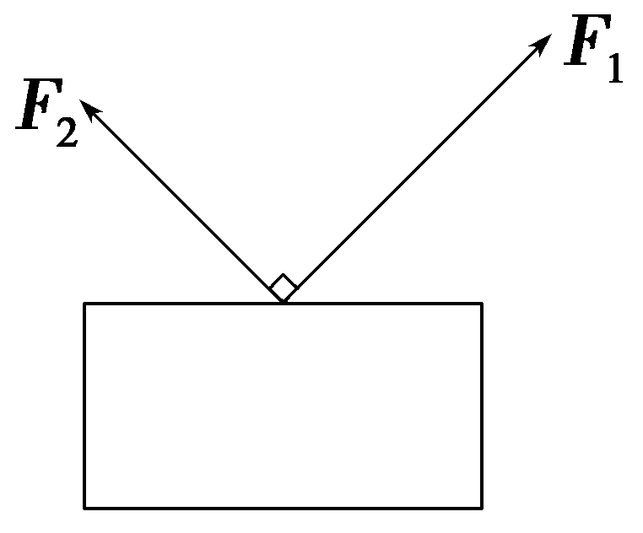A．7 J　　　　　　 B．2 J

图7－1、2－11

C．5 J D．3.5 J

答案　A

解析　*W*1＝3 J，*W*2＝4 J，故合力的功为：*W*＝*W*1＋*W*2＝3 J＋4 J＝7 J，故选A.

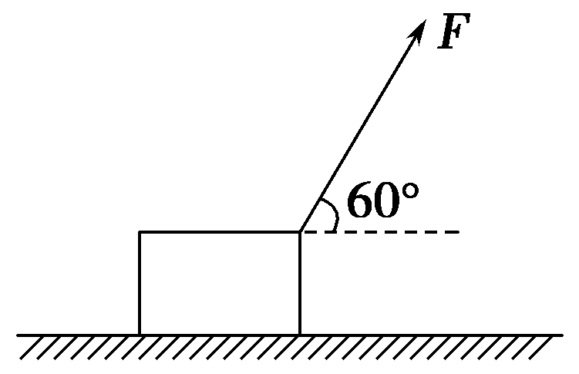10. 如图7－1、2－12所示，用恒定的拉力*F*拉置于光滑水平面上的质量为*m*的物体，由静止开始运动时间*t*，拉力*F*斜向上与水平面夹角为*θ*＝60°.如果要使拉力做的功变为原来的4倍，在其他条件不变的情况下，可以将 (　　)

图7－1、2－12

A．拉力变为2*F*

B．时间变为2*t*

C．物体质量变为

D．拉力大小不变，但方向改为与水平面平行

答案　ABD

解析　本题要讨论的是恒力做功的问题，所以选择功的公式，要讨论影响做功大小的因素的变化，比较快捷的思路是先写出功的通式，再讨论变化关系．位移*x*＝

*at*2＝*t*2，*W*＝*Fx*cos 60°＝*t*2，当*F*′＝2*F*时，*W*′＝4*W*，当时间变为2*t*时，*W*′＝4*W*；当*m*′＝*m*时，*W*′＝2*W*；当*θ*＝0°时，*W*′＝4*W*，由此可知，C错，A、B、D对．

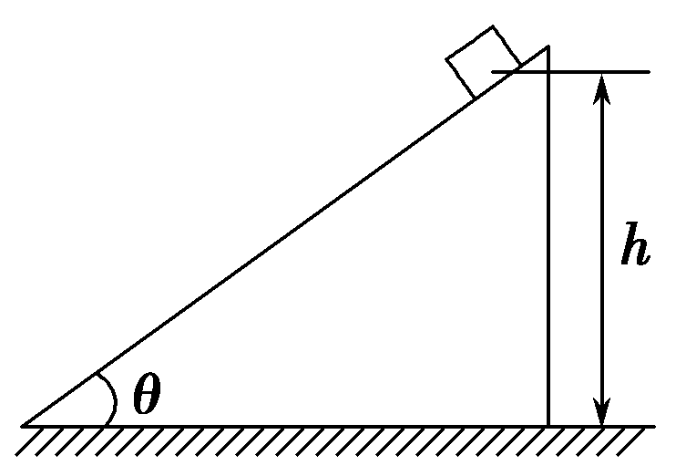题组四　综合应用

图7－1、2－13

11. 如图7－1、2－13所示，一质量*m*＝4.0 kg的物体，由高*h*＝2.0 m，倾角*θ*＝53°的固定斜面的顶端滑到底端．物体与斜面间的动摩擦因数*μ*＝0.2，求物体所受各个力所做的功及合外力所做的功？(*g*＝10 m/s2)

答案　见解析

解析　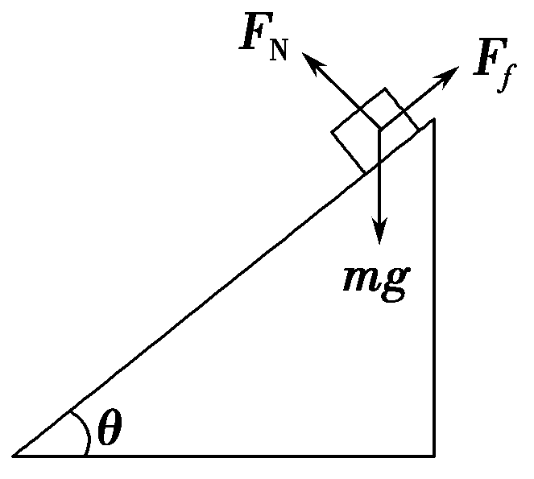以物体为研究对象受力分析如图．

物体受重力*mg*、摩擦力*Ff*、支持力*F*N，

*F*N＝*mg*cos *θ*，

*Ff*＝*μmg*cos *θ*.

物体的位移*l*＝，

根据功的公式可求得

*WG*＝*mg*·*l*cos(90°－*θ*)＝*mgh*＝4.0×10×2.0 J＝80 J，

*WF*N＝0，

*WFf*＝－*Ff*·*l*＝－*μmg*cos *θ*·＝－0.2×4.0×10×2.0× J＝－12 J.

*W*合＝*WG*＋*WF*N＋*WFf*＝80 J＋0－12 J＝68 J.

求合外力做的功也可以先求合外力，再求合力的功．

*F*合＝*mg*sin *θ*－*Ff*，

*W*合＝*F*合·*l*＝(*mg*sin *θ*－*μmg*cos *θ*)*l*

＝(4.0×10×0.8－0.2×4.0×10×0.6)× J

＝68 J.

12．(1)用起重机把质量为200 kg的物体匀速提高了5 m，钢绳的拉力做了多少功？重力做了多少功？克服重力做了多少功？这些力的总功是多少？(*g*＝10 m/s2)

(2)若物体匀加速上升，加速度*a*＝2 m/s2，绳的拉力做了多少功？物体所受各力的总功是多少？

答案　(1)1.0×104 J；－1.0×104 J；1.0×104 J；0

(2)1.2×104 J；2×103 J

解析　(1)物体匀速提升，由平衡条件：*F*＝*G*＝2.0×103 N

钢绳的拉力做功：*WF*＝*Fh*＝2.0×103×5 J＝1.0×104 J

重力做功：*WG*＝－*mgh*＝－2.0×103×5 J

＝－1.0×104 J

物体克服重力做功1.0×104 J

这些力所做的总功是：*W*总＝*WF*＋*WG*＝0

即：这些力所做的总功是0.

(2)根据牛顿第二定律*F*－*mg*＝*ma*

所以*F*＝*mg*＋*ma*＝2 400 N

*WF*＝*Fh*＝2 400×5 J＝1.2×104 J

各力做的总功也等于合外力做的功*W*总＝*mah*＝2.0×103 J.

13.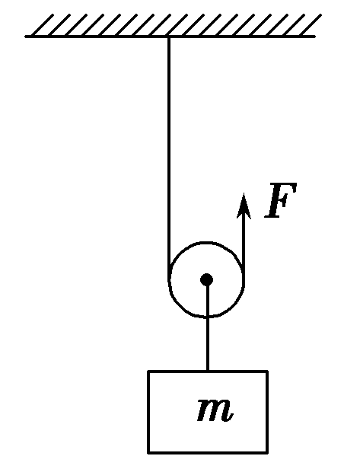 如图7－1、2－14所示，绳的一端固定在天花板上，通过一动滑轮将质量*m*＝10 kg的物体由静止开始以2 m/s2的加速度提升3 s．求绳的另一端拉力*F*在3 s内所做的功．(*g*取10 m/s2，动滑轮和绳的质量及摩擦均不计)

图7－1、2－14

答案　1 080 J

解析　解法一　物体受到两个力的作用：拉力*F*′和重力*mg*，由牛顿第二定律得*F*′－*mg*＝*ma*

所以*F*′＝*m*(*g*＋*a*)＝10×(10＋2)N＝120 N

则力*F*＝*F*′＝60 N

物体从静止开始运动，3 s内的位移为

*l*＝*at*2＝×2×32 m＝9 m

力*F*作用在绳的端点，而在物体发生9 m位移的过程中，绳的端点的位移为2*l*＝18 m，所以力*F*所做的功为

*W*＝*F*·2*l*＝60×18 J＝1 080 J.

解法二　本题还可用等效法求力*F*所做的功．

由于动滑轮和绳的质量及摩擦均不计，所以拉力*F*所做的功和拉力*F*′对物体所做的功相等．即*WF*＝*WF*′＝*F*′*l*＝120×9 J＝1 080 J.